|  |  |  |
| --- | --- | --- |
| Diagnose an der elektrischen Lüfterschaltung planen und durchführen |  | BT  R03.04.02.03 |
| Teilkompetenz:   * Ich kann die Farben von Flachsicherungen aus dem Tabellenbuch ermitteln. * Ich kann mit Hilfe des Tabellenbuchs notwendige Formeln nachschlagen. * Ich kann über die Leistung und die Spannung eine Stromstärke berechnen. * Ich kann mit dem ohmschen Gesetz eine Stromstärke berechnen. * Ich kann die Istwerte der Ströme anhand der errechneten Sollwerte beurteilen. * Ich kann die Spannungs-Sollwerte für die Lüfterschaltung nennen. * Ich kann Soll- und Istwerte vergleichen und dadurch auf einen Defekt schließen. * Ich kann die Messregeln zur Widerstandsmessung mit einem Multimeter nennen. * Ich kann anhand eines Defektes die Auswirkung auf die Schaltung beschreiben. * *Ich kann den Arbeitsauftrag lesen und selbstständig bearbeiten.* | |  | | --- | | LernPROJEKT  04 | | LernTHEMA  02 | | LernSCHRITT  03 | |

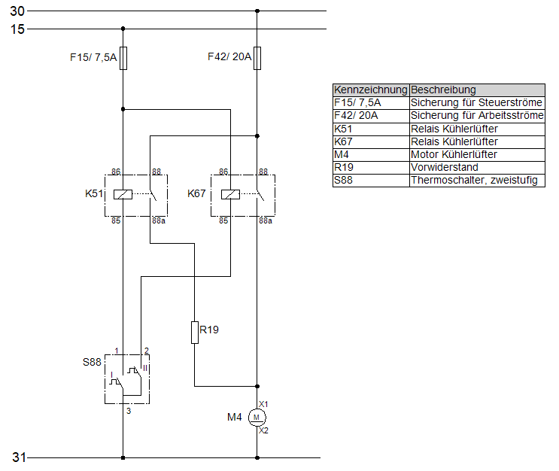**Schaltplan:**

1. Sie wollen nachprüfen, ob die Sicherungen noch in Ordnung sind. Welche Farben haben die Flachsicherungen F15 und F42?

_____________________________________________________________________________________________________

Die Sicherungen sind in Ordnung. Sie überprüfen die Lüfterschaltung, indem Sie das Fahrzeug im Stand warmlaufen lassen. Es wird festgestellt, dass bei stehendem Fahrzeug und hohen Motortemperaturen der Lüfter nur schwach läuft. Daher vermuten Sie, dass die Lüfterstufe 2 defekt ist und überprüfen diese.

1. Die Stromkreise werden überprüft. Hierzu müssen die Sollwerte für die Ströme berechnet werden, um diese mit den Messwerten zu vergleichen. Der Lüftermotor hat bei einer Betriebsspannung von 12V eine Leistung von 190W. Berechnen Sie die Stromstärke.
2. Laut Hersteller hat die Relaisspule von K67 einen Widerstand von 60Ω. Berechnen Sie die Stromstärke bei einer Spannung von 12V.
3. Damit bei kaltem Verbrennungsmotor die Lüfterstufe 2 überprüft werden kann, muss der Schalter S88 überbrückt werden. Zeichnen Sie eine Leitung zur Überbrückung des Schalters S88 in den Schaltplan für Stufe 2 an den richtigen Anschlussklemmen ein, damit die Lüfterstufe 2 aktiv ist.
4. Die Werte im Messprotokoll auf Seite 3 haben Sie am Fahrzeug gemessen (Istwerte). Vervollständigen Sie das Messprotokoll mit den Sollwerten bei einer Betriebsspannung von 12V.
5. Beurteilen Sie die Messergebnisse und geben Sie einen möglichen Defekt an.

_____________________________________________________________________________________________________

__________________________________________________________________________________________________________________________________________________________________________________________________________

1. Das Relais K67 wird überprüft. Hierzu wird der Widerstand der Relaisspule gemessen. Erläutern Sie, worauf bei der Durchführung einer Widerstandsmessung zu achten ist.

_______________________________________________________________________________________________________________________________________________________________________________________________________________________________________________________________________________________________________________

1. Laut Hersteller hat die Relaisspule einen Widerstand von 60Ω. Gemessen wird ein Widerstand von ∞Ω. Beschreiben Sie, welcher elektrische Defekt an der Spule vorliegt, welche Auswirkung dies auf den Schaltvorgang der Schaltung hat und welche Reparaturarbeiten durchzuführen sind.

__________________________________________________________________________________________________________________________________________________________________________________________________________

_______________________________________________________________________________________________________________________________________________________________________________________________________________________________________________________________________________________________________________

|  |  |  |  |  |  |  |
| --- | --- | --- | --- | --- | --- | --- |
| Nr. | Messpunkte  An Bauteil (Klemme/PIN) gemessen | | | Messung  (U, I, R) | Sollwerte | Istwerte |
| von | 🡪 | nach |
| 1 | Kl. 30 | 🡪 | Kl. 31 | U |  | 12 V |
| 2 | Kl. 15 | 🡪 | Kl. 31 | U |  | 12 V |
| 3 | K67 Kl. 86 | 🡪 | Kl. 31 | U |  | 12 V |
| 4 | K67 Kl. 85 | 🡪 | Kl. 31 | U |  | 0 V |
| 5 | S88 Kl. 2 | 🡪 | Kl. 31 | U |  | 0 V |
| 6 | S88 Kl. 3 | 🡪 | Kl. 31 | U |  | 0 V |
| 7 | K67 Kl. 85 | 🡪 | S88 Kl. 2 | I |  | 0 A |
| 8 | K67 Kl. 88 | 🡪 | Kl. 31 | U |  | 12 V |
| 9 | K67 Kl. 88a | 🡪 | Kl. 31 | U |  | 0 V |
| 10 | M4 Kl. X1 | 🡪 | Kl. 31 | U |  | 0 V |
| 11 | M4 Kl. X2 | 🡪 | Kl. 31 | U |  | 0 V |
| 12 | K67 Kl. 88a | 🡪 | M4 Kl. X1 | I |  | 0 A |